„Babostészta”

A nemzeti érték rövid bemutatása

Hozzávalók: 0,5 kg szárazbab (tarka, vagy cirmos)
1 kg szélesre metélt házi tészta, vagy 8 tojásos széles metélt 20-25 dkg kacsazsír, vagy házi disznózsír , só ízlés szerint, kifőzéshez diónyi zsír

A babot bablevesben megfőzzük, kiszedjük, lecsurgatjuk, és krumplinyomóval vagy villával apróra törjük.
Zsíron addig pirítjuk állandó keverés mellett, míg pörgős nem lesz. Közben ízlés szerint megsózzuk.( Ez legalább 25-30 perc pirítást jelent! )
Lobogó vízben kifőzzük a tésztát, főzővízébe pici sót és egy diónyi zsírt teszünk.
A lecsurgatott tésztát rétegesen összekeverjük a pirított babbal, majd óvatosan átforgatjuk az egészet, hogy egyenletes legyen, és a bab rátapadjon a tésztára.
Savanyúsággal tálaljuk!
Nagyanyáink csak házi készítésű tésztát használtak, amit a következőképpen készítettek el:
a lisztből, sóból és tojásból sima tésztát gyúrtak, vékonyra kinyújtották, majd szélesmetélt méretűre vágták.
Kis pihentetés után forró lobogó vízben 4-5 perc alatt kifőzték.

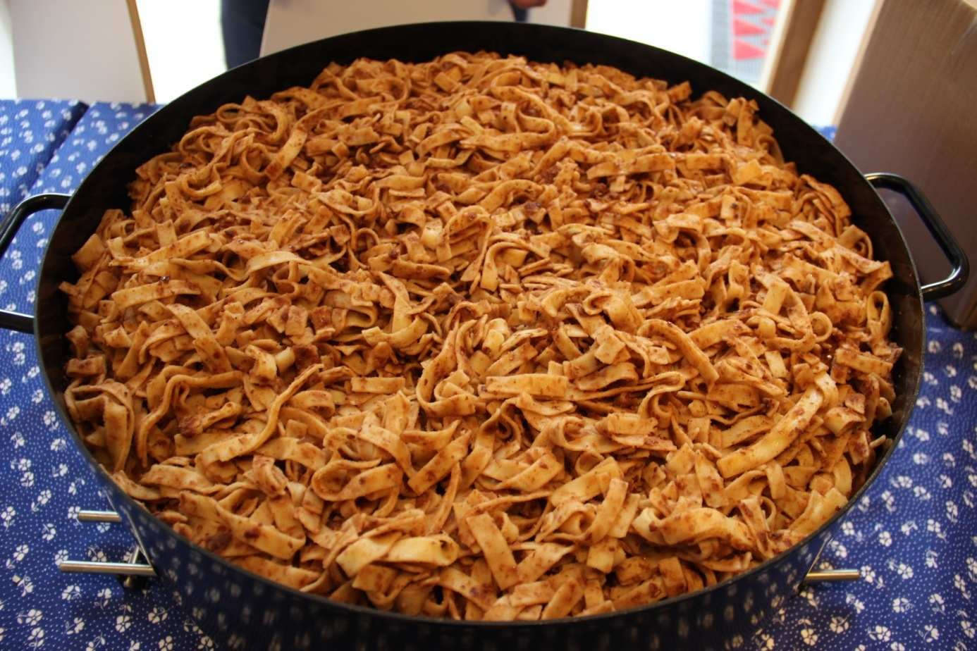

Újhartyáni babostészta

